Методические рекомендации для родителей

Самокат

или гаджет?

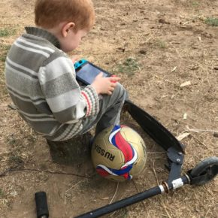

Здоровье детей и физическая активность

ГБУЗ Сахалинский областной центр медицинской профилактики

2020год
Вопросы о влиянии движения на здоровье человека являются очень важной проблемой современности. Много веков назад человеку приходилось активно двигаться, чтобы добыть пищу, построить жилище, изготовить одежду и т.д. Закрепленная тысячелетиями в генетическом коде человека норма двигательной активности сохранилась. Поэтому говорят, что наше тело создано для движения. Механизация и автоматизация на производстве и в быту привели к тому, что человек затрачивает сейчас всего 5-10% тех физических усилий, которые он тратил в начале века. Результатом этого явилась гиподинамия, пагубное влияние которой настолько велико, что специалисты рассматривают ее как болезнь.
Физическая активность важна в любом возрасте — и в детском, и во взрослом. Но в детском возрасте, когда формируются основные системы растущего организма, когда от того, насколько гармонично развивается малыш, зависит его здоровье на долгие годы — физическая активность важна особенно. Физическая активность помогает укрепить сердце и легкие, стать более гибкими, укрепить кости, поддерживать оптимальный вес, снизить риск многих заболеваний, повысить самооценку, улучшить результаты в учебе, иметь хороший внешний вид. Но, чтобы ребенок был физически активным, такой образ жизни должен поощряться в семье, родители должны постоянно подавать пример своим детям, много двигаться, бывать с ними на свежем воздухе и т.п. Основная задача — сформировать у детей правильное отношение к физической активности и приучить их к движению с самого раннего детства. Важно помнить: чтобы получить пользу для здоровья от физических упражнений, необходимо заниматься ими с детства и продолжать занятия ежедневно всю жизнь.

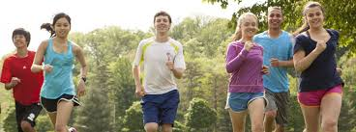
Для детей разного возраста разработаны свои нормы физической активности

Дети до года
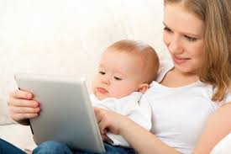
Новорожденный ребенок большую часть времени спит и не активен физически. Первый год жизни — главный, ребенок знакомится с мамой и папой, окружающим миром, учится общаться, познает мир во всех его проявлениях. Чтобы развить моторные навыки младенца, необходима помощь мамы и папы. Развитие движений ребенка в течение первого года жизни идет очень быстрыми темпами, причем прогресс, движений ребенка — гимнастика и массаж. Массаж помогает развиваться неокрепшим мышцам, нервной, пищеварительной и сердечнососудистой системам. А помочь правильно управлять движениями малыша может специалист по детскому массажу. В обязательном порядке в режим дня должны быть несколько раз в день включены активные игры с участием взрослых. Игры должны быть, в том числе и на полу, так как ребенок должен учиться ползать, толкать, тянуть.
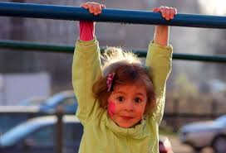
Дети от года до 5 лет
В течение дня ежедневно надо двигаться не менее 180 мин. Это могут быть и запла-нированные занятия, и различные подвижные игры. Постепенно к 5 годам по рекомендации ВОЗ ребенок должен из этого времени мини-мум 60 мин в день двигаться очень активно. Эта деятельность должна быть веселой, доставлять ребенку радость и, кроме того, должна быть направлена на исследование чего-то нового. Детям в этом возрасте еще рано заниматься организованным спортом, так как они не могут понять правила спортивной игры и их действия еще недостаточно согласованные. Зато очень полезно ходить, бегать, плавать, танцевать, бросать и ловить мячи, летающие тарелки. По мере взросления дети могут начать прыгать через скакалку и кататься на велосипеде
Дети от 6 до 9 лет
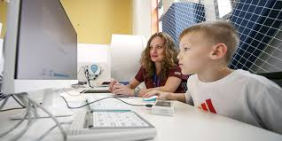
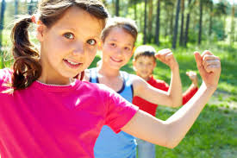
Младшим школьникам рекомендуется ежедневно минимум 60 минут физической активности от умеренной до высокой, включая 3 раза в неделю интенсивные физические нагрузки и не менее 3-х раз в неделю рекомендуется выполнять упражнения, направленные на укрепление мышц и костей (бег, прыжки со скакалкой, теннис). Если родители хотят записать ребенка в спортивную секцию, необходимо обязательно пройти общий осмотр в детской поликлинике. В этом возрасте следует выбирать вид спорта, где правила несложные, занятия проходят весело, и ребенок получает удовольствие. Желательно почаще ходить пешком, играть в футбол, кататься на лыжах и коньках.

Дети от 10 до 12 лет

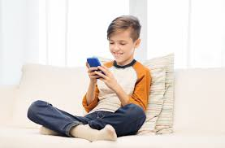
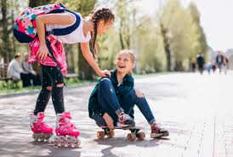
Детям постарше рекомендуется не менее 60 минут ежедневной физической активности (от умеренной до высокой), в том числе 3 раза в неделю высокоинтенсивные физические нагрузки и занятия, направленные на укрепление мышц и костей. Дети достигают половой зрелости в разное время. Антропометрические размеры, сила и зрелость в этой возрастной группе у детей очень отличаются. Но в основном, все они вполне готовы к занятиям командными видами спорта, боксом, боевыми искусствами, к спортивным походам. Организованного спорта таким детям недостаточно. Им надо быть активными ежедневно: много ходить пешком, кататься на велосипеде, прыгать через ска-калку, упражняться на разных спортивных комплексах, которые установлены сейчас на детских площадках прак-тически в каждом дворе. Желательно, чтобы ребе-нок в школу и из шко-лы ходил пешком, не пользовался лифтом. Ро-дителям следует привле-кать ребенка покупать продукты, убираться в квартире и т.д.

Подростки 13-17 лет
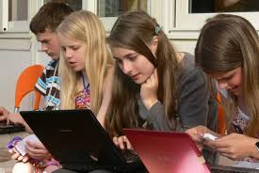
Подросткам рекомендовано не менее 60 минут физической активности (от умеренной до высокой) ежедневно, в том числе не менее 3-х раз в неделю занятия с большой интенсивностью и, по крайней мере, три дня в неделю, занятия, направленные на укрепление мышц и костей. Все физкультурные занятия должны проводиться весело и желательно вместе с друзьями, в команде. Подростки обычно после школы охотно участвуют в фитнес-занятиях, активно двигаются (ходьба, езда на велосипеде, катание на роликах, на скейтбордах), принимают участие в спортивных состязаниях, ходят в походы. Очень хорошо, если подростки будут работать по дому, в саду, покупать продукты, убираться и т.п. А родителям необходимо обеспечить полную безопасность ребенка при его активных занятиях, особенно при езде на велосипеде, катаниях на роликах и скейтбордах, при игре в футбол. Дети обязательно должны использовать средства индивидуальной защиты (шлемы, наколенники, перчатки).
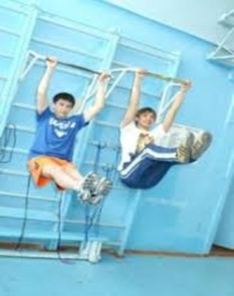
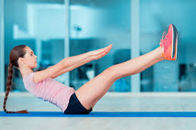
Двигательная активность каждого ребенка индивидуальна. Здорового ребенка не нужно заставлять заниматься физической культурой, так как он сам любит двигаться и охотно выполняет любые новые задания. При отсутствии у ребенка желания заниматься надо понять причины такого отрицательного от-ношения к заняти-ям и учитывать это в дальнейшем. Дви-жения оказывают всестороннее вли-яние на организм человека, и это неизмеримо важно для растущего детского организма. Интенсивная работа большого количества мышц при выполнении движений предъявляет очень высокие требования к основным функциональным системам и оказывает на них тренирующее действие. При активных движениях, особенно циклических, дыхание углубляется, улучшается легочная вентиляция. Активные движения повышают устойчивость ребенка к заболеваниям, мобилизуют защитные силы организма. А недостаток движений вызывает изменения в центральной нервной системе, которые могут привести к эмоциональной напряженности и неустойчивости, нарушению обмена веществ в организме. Двигательная активность способствует развитию у детей умственных способностей, восприятия, мышления, внимания, пространственных и временных представлений. Особенно важно поддерживать в детях желание и умение преодолевать препятствия, самостоятельно подбирая способ действия в зависимости от тех конкретных условий, которые сложились в данный момент. Двигательная активность ребенка способствует развитию мышечной силы, увеличивает энергетические резервы организма, и это создает предпосылки к выполнению еще больших по объему и интенсивности нагрузок. Ученые установили прямую зависимость между уровнем двигательной активности детей и их словарным запасом, мышлением, развитием речи. Физические упражнения нормализуют сон, улучшают настроение детей, повышают их умственную и физическую работоспособность.
Так как же поддерживать здоровый и активный образ жизни в семье?
- Любите своего ребенка! Относитесь ко времени, проведенному с ребенком, не как к потерянному лично для вас, а как к инвестициям в его будущее и ваше тоже.
- Установите ограничения по времени, которое ребенок проводит за просмотром телевизора, видеоиграми, пребывании в Интернете. Это время должно быть не более одного-двух часов в день.
- Чтобы дети оставались здоровыми, недостаточно одних занятий командными видами спорта (например, участия в дворовой футбольной или хоккейной команде). Поощряйте ребенка ежедневно заниматься физическими упражнениями, например, ходить пешком или ездить на велосипеде в гости к другу, прыгать через скакалку или играть в ближайшем парке, на детской площадке.
- По возможности больше ходите вместе с детьми пешком.
- Приучайте ходить по лестнице вместо того, чтобы подниматься на лифте.
- Подключайте детей к участию в домашних делах – продуктовых покупках, сгребании листьев или уборке снега.
- Убедитесь в безопасности занятий. Дети должны носить защитное снаряжение для таких занятий, как езда на велосипеде, катание на коньках, скейтбординг, футбол и других травмоопасных видах.
Если ваш ребенок занимается спортом, помните, что важно не перегнуть палку! Во всем должна быть мера! Физическая активность укрепляет веру в собственные силы, снижает подверженность стрессу и уровень тревожности. Результаты научных исследований показали, что гормоны, вырабатываемые в процессе выполнения физических упражнений, положительно влияют на умственное здоровье. Родители должны поддерживать своих детей, советовать им, как провести время деятельно, энергично, поощрять их активность, не ругать без весомых причин, кормить качественной пищей. Наши дети созданы для активной и плодотворной жизни!

